Задания школьного этапа ВСОШ по "МХК" для 11 класса
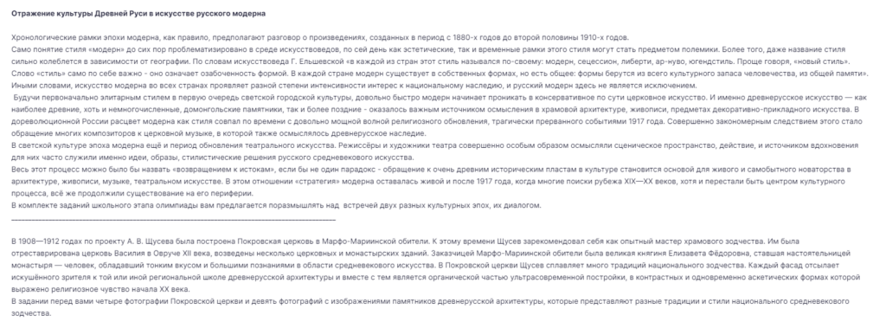
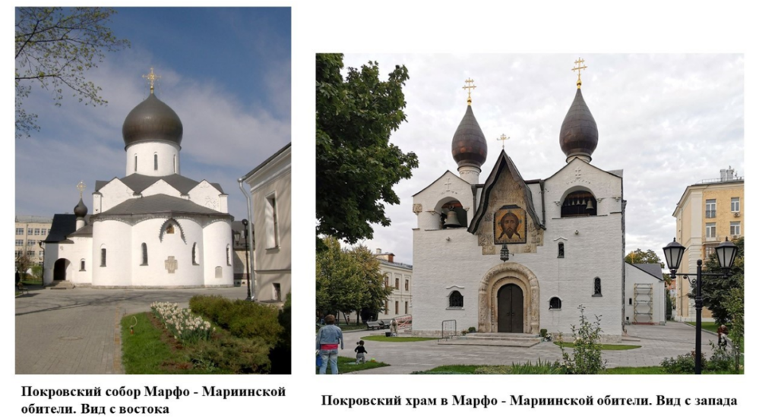
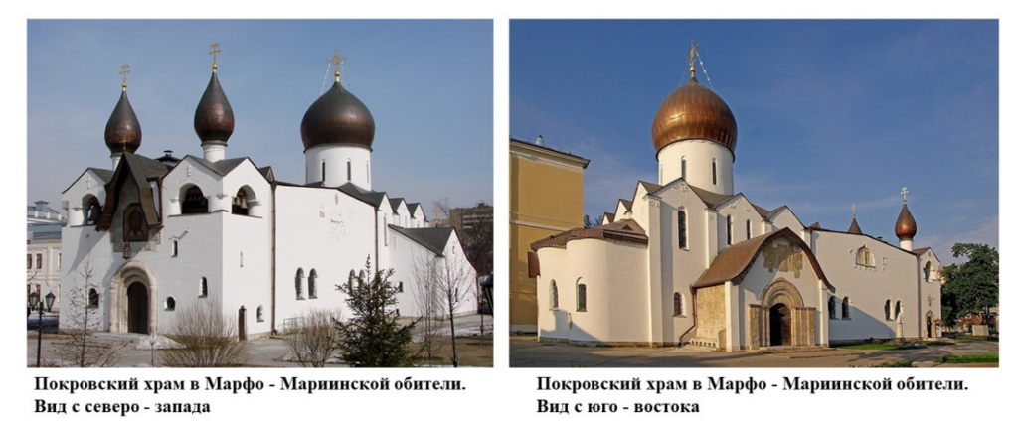
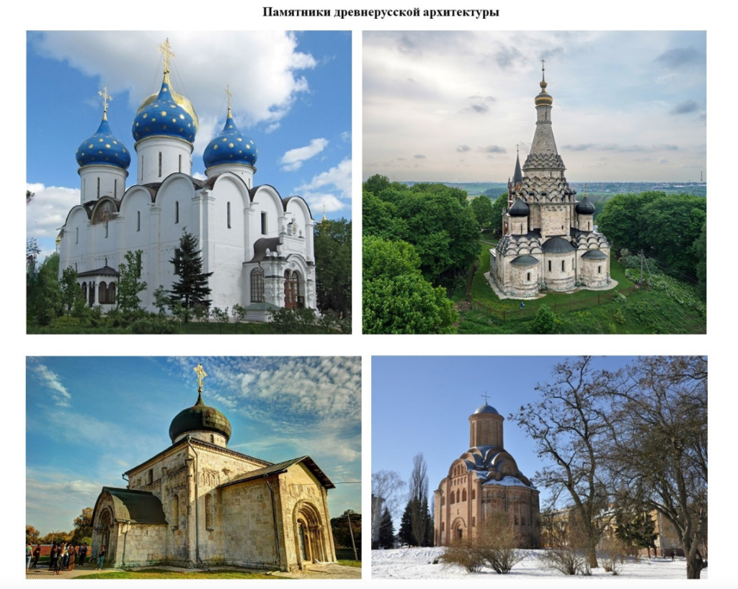
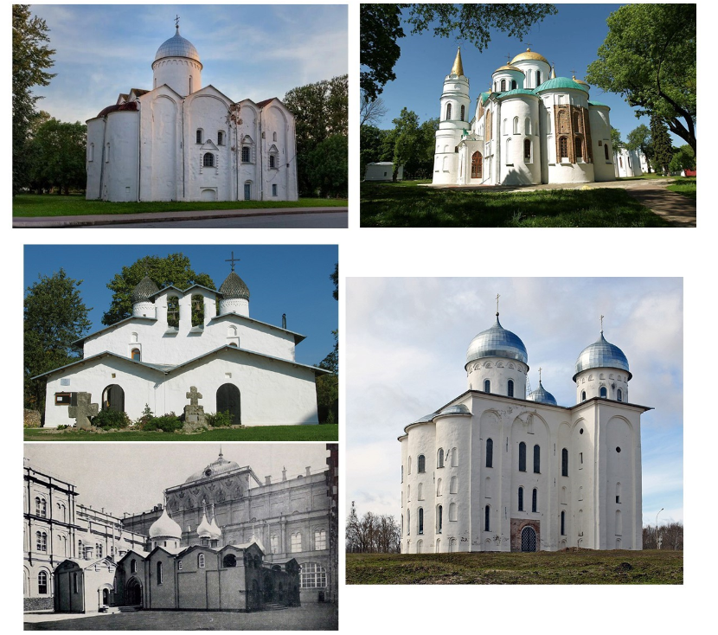
Задание 1. Отметьте те древнерусские постройки, образы которых повлияли на облик Покровского храма.
Задание 2. Соотнесите каждый ИЗ ВЫБРАННЫХ вами средневековых храмов с наименованием школы или традиции древнерусского зодчества, к которой он относится.
Храмы XVI века, восходящие к Успенскому собору Московского Кремля.
Зодчество Новгорода начала XII века.
Шатровое зодчество XVI века.
Зодчество Новгорода XIV — XV веков.
Архитектура Черниговского княжества начала XIII века.
Раннемосковская архитектура XIV века.
Архитектурная традиция Киевской Руси XI века.
Белокаменное зодчество Владимиро-Суздальской Руси.
Псковское зодчество XV — XVI веков.
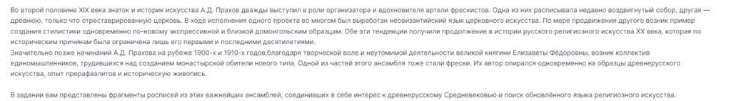
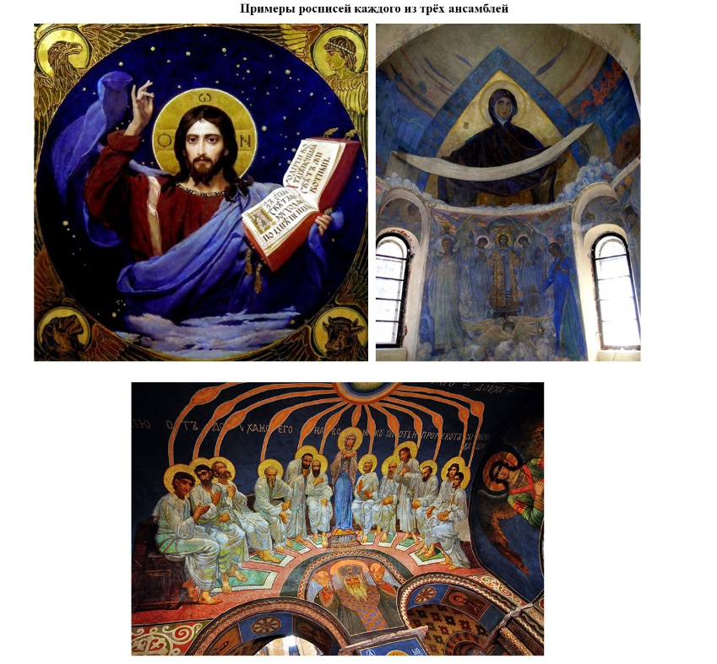
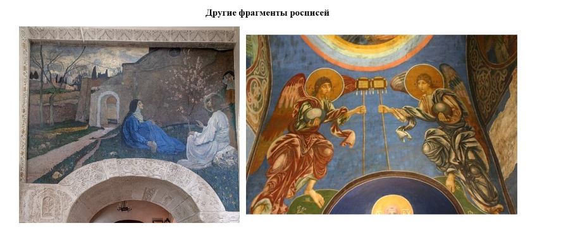
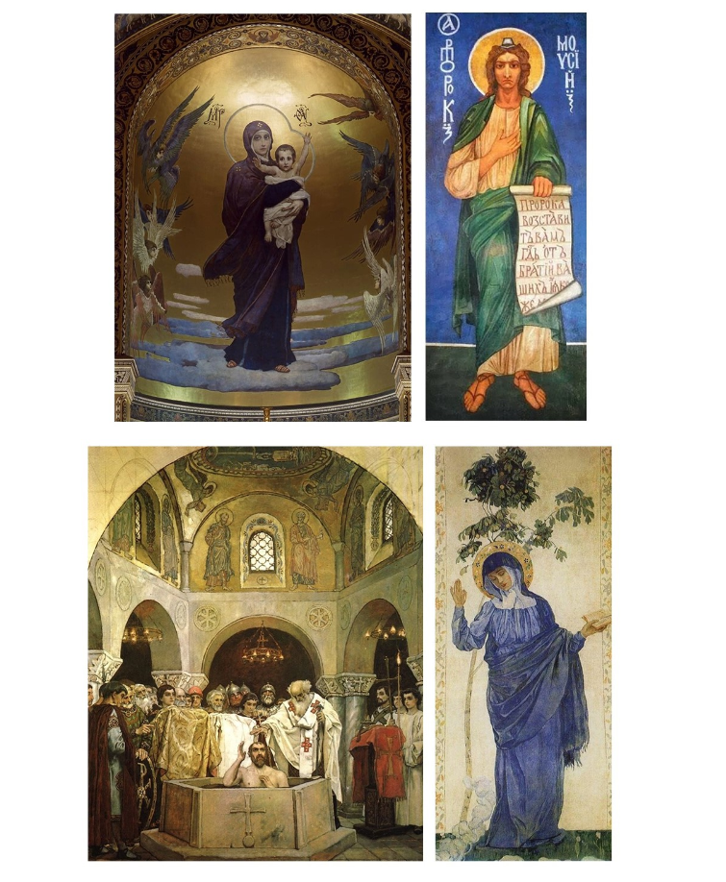
Задание 3. Внимательно посмотрите на иллюстрации — примеры росписей каждого из трёх ансамблей. Опираясь на стилистические черты трактовки образов, колорит, композицию, художественную интерпретацию линии и пространств, определите — к какому из ансамблей относится каждая из оставшихся иллюстраций?
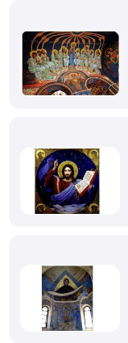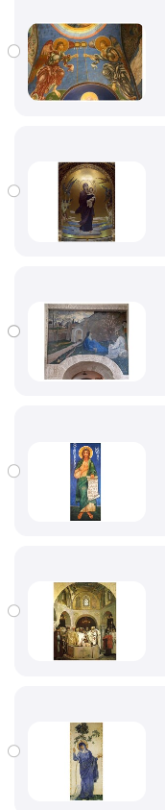
Задание 4. Выберите иллюстрацию, на которой изображён сюжет «Покров Богоматери».
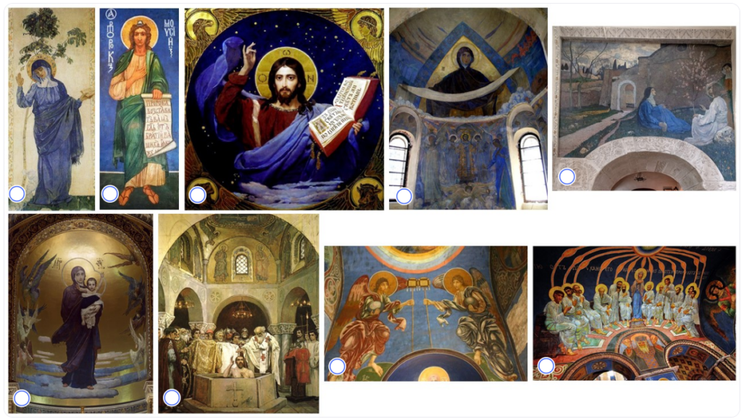
Задание 5. На какой из фресок изображён сюжет не из Священного писания, а из древнерусской истории?
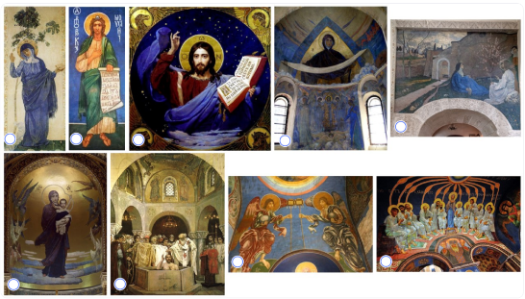
Задание 6. В какой из представленных работ в наибольшей степени чувствуется ориентация автора на итальянское искусство 12—15 веков (от мозаичных ансамблей Венеции до работ Рафаэля)?
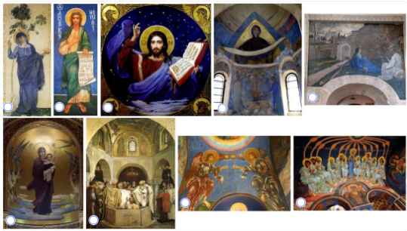
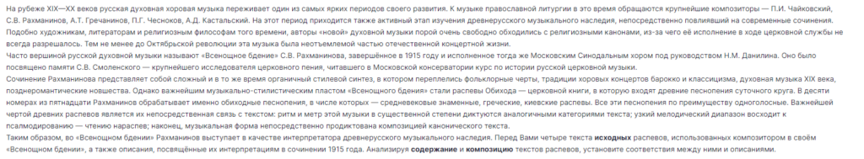
Задание 7. Знаменного распева (фрагмент)
Благослове́н еси́ Го́споди, научи́ мя оправда́нием¹ Твои́м.
А́нгельский собо́р удиви́ся, зря Тебе́ в ме́ртвых вмени́вшася, сме́ртную же Спа́се кре́пость разори́вша, и с Собо́ю Ада́ма воздви́гша, и от а́да вся свобожда́ша.
Благослове́н еси́ Го́споди, научи́ мя оправда́нием Твои́м.
Почто́ ми́ра² с ми́лостивными слеза́ми, о учени́цы, растворя́ете; блиста́яйся во гро́бе³ А́нгел, мироно́сицам веща́ше: ви́дите вы гро́б и уразуме́йте, Спас бо воскре́се от гро́ба.
Благослове́н еси́ Го́споди, научи́ мя оправда́нием Твои́м.
Зело́⁴ ра́но мироно́сицы теча́ху ко гро́бу Твоему́ рыда́ющыя, но предста́ к ним А́нгел, и ре́че⁵ : рыда́ния вре́мя преста́⁶ , не пла́чите, воскресе́ние же апо́столам рцы́те⁷ .
Благослове́н еси́ Го́споди, научи́ мя оправда́нием Твои́м. < …>
¹ Повелениям
² Миро – благоуханное освящённое масло, используемое при миропомазании и некоторых иных церковных чинах.
³ Блистающий в гробнице.
⁴ Очень, весьма.
⁵ Произнёс, провозгласил.
⁶ Кончилось.
⁷ Возвестите.
1. Древнему песнопению Рахманинов придал форму, напоминающую рондо. Рефреном в нем стало проведение мужского хора, а в качестве эпизодов выступили варианты темы из исконного распева. Контрастность эпизодов была достигнута композитором при помощи чередования голосов — альтов, теноров, солирующего тенора, а также посредством достаточно частой смены динамики и штрихов, придающих теме характер то триумфального скандирования, то, наоборот, плача и скорби. Подобная трактовка распева — это попытка некоторой его «театрализации», выделения сюжетного начала и нескольких «действующих лиц».
2. От древнего распева Рахманинов оставил только основной мелодический каркас, и весь номер представляет собой по существу варьирование данного каркаса. При этом композитор сообщил песнопению черты трёхчастной репризной формы, средний раздел которой выделен введением солирующего тенора и очень красочной сменой тональности. Данный эффект подчёркивает прославление Троицы и одновременно создаёт ощущение «свечения», которого на протяжении всего номера Рахманинов добивался различными приёмами звукописи.
3. Рахманинов почти полностью сохранил исходный распев и придал ему отчётливые черты трёхчастной репризной формы. Разделы песнопения композитор поручил разным голосам, тонко отразив смысловые нюансы текста. Так, первый раздел и реприза содержат развёрнутую партию солирующего тенора, подчёркивающую глубоко личностный характер музыки (Рахманинов хотел, чтобы она звучала на его похоронах). Средний же раздел представлен всего одной фразой, которая проходит последовательно у всех голосов хора и достигает величественной кульминации «надличностного» характера.
4. Рахманинов добился компактности и ясности формы оригинального песнопения, приблизив её к типичному чередованию куплетов и припевов. Чередование это усилено попеременными перекличками между низкими голосами (солирующий альт, басы) и высокими (сопрано, альты). Хотя такие переклички восходят к антифонному пению, одновременно их можно рассматривать как метафоры земной и небесной тверди, сотворённого дольнего и горнего мира.
Задание 8. Киевского распева
Ны́не отпуща́еши раба́ Твоего́ Влады́ко, по глаго́лу Твоему́ с ми́ром: я́ко ви́деста¹ о́чи мои́ спасе́ние Твое́, е́же² еси́ угото́вал пред лице́м всех люде́й³ , свет во открове́ние язы́ков⁴ , и сла́ву люде́й Твои́х Изра́иля.
¹ Видели.
² Которое.
³ Народов.
⁴ Язычников
1 Рахманинов почти полностью сохранил исходный распев и придал ему отчётливые черты трёхчастной репризной формы. Разделы песнопения композитор получил разным голосам, тонко отразив смысловые нюансы текста. Так, первый раздел и реприза содержат развёрнутую партию солирующего тенора, подчёркивающую глубоко личностный характер музыки (Рахманинов хотел, чтобы она звучала на его похоронах). Средний же раздел представлен всего одной фразой, которая проходит последовательно у всех голосов хора и достигает величественной кульминации «надличностного» характера.
2 Рахманинов добился компактности и ясности формы оригинального песнопения, приблизив её к типичному чередованию куплетов и припевов. Чередование это усилено попеременными перекличками между низкими голосами (солирующий альт, басы) и высокими (сопрано, альты). Хотя такие переклички восходят к антифонному пению, одновременно их можно рассматривать как метафоры земной и небесной тверди, сотворённого дольнего и горнего мира.
3 От древнего распева Рахманинов оставил только основной мелодический каркас, и весь номер представляет собой по существу варьирование данного каркаса. При этом композитор сообщил песнопению черты трёхчастной репризной формы, средний раздел которой выделен введением солирующего тенора и очень красочной сменой тональности. Данный эффект подчёркивает прославление Троицы и одновременно создаёт ощущение «свечения», которого на протяжении всего номера Рахманинов добивался различными приёмами звукописи.
4 Древнему песнопению Рахманинов придал форму, напоминающую рондо. Рефреном в нем стало проведение мужского хора, а в качестве эпизодов выступили варианты темы из исконного распева. Контрастность эпизодов была достигнута композитором при помощи чередования голосов — альтов, теноров, солирующего тенора, а также посредством достаточно частой смены динамики и штрихов, придающих теме характер то триумфального скандирования, то, наоборот, плача и скорби. Подобная трактовка распева — это попытка некоторой его «театрализации», выделения сюжетного начала и нескольких «действующих лиц».
Задание 9. реческого распева (фрагмент)
Ами́нь. Благослови́ душе́ моя́ Го́спода.
Благослове́н еси́ Го́споди.
Благослови́ душе́ моя́ Го́спода, Го́споди Бо́же мой возвели́чился еси́ зело́.
Благослове́н еси́ Го́споди.
Во испове́дание и в велеле́поту¹ обле́клся еси́.
Благослове́н еси́ Го́споди.
На гора́х ста́нут во́ды.
Ди́вна дела́ твоя́ Го́споди.
Посреде́ гор про́йдут во́ды.
Ди́вна дела́ твоя́ Го́споди. < …>
¹ Славословием и благолепием.
1. Древнему песнопению Рахманинов придал форму, напоминающую рондо. Рефреном в нем стало проведение мужского хора, а в качестве эпизодов выступили варианты темы из исконного распева. Контрастность эпизодов была достигнута композитором при помощи чередования голосов — альтов, теноров, солирующего тенора, а также посредством достаточно частой смены динамики и штрихов, придающих теме характер то триумфального скандирования, то, наоборот, плача и скорби. Подобная трактовка распева — это попытка некоторой его «театрализации», выделения сюжетного начала и нескольких «действующих лиц».
2. От древнего распева Рахманинов оставил только основной мелодический каркас, и весь номер представляет собой по существу варьирование данного каркаса. При этом композитор сообщил песнопению черты трёхчастной репризной формы, средний раздел которой выделен введением солирующего тенора и очень красочной сменой тональности. Данный эффект подчёркивает прославление Троицы и одновременно создаёт ощущение «свечения», которого на протяжении всего номера Рахманинов добивался различными приёмами звукописи.
3. Рахманинов добился компактности и ясности формы оригинального песнопения, приблизив её к типичному чередованию куплетов и припевов. Чередование это усилено попеременными перекличками между низкими голосами (солирующий альт, басы) и высокими (сопрано, альты). Хотя такие переклички восходят к антифонному пению, одновременно их можно рассматривать как метафоры земной и небесной тверди, сотворённого дольнего и горнего мира.
4. Рахманинов почти полностью сохранил исходный распев и придал ему отчётливые черты трёхчастной репризной формы. Разделы песнопения композитор получил разным голосам, тонко отразив смысловые нюансы текста. Так, первый раздел и реприза содержат развёрнутую партию солирующего тенора, подчёркивающую глубоко личностный характер музыки (Рахманинов хотел, чтобы она звучала на его похоронах). Средний же раздел представлен всего одной фразой, которая проходит последовательно у всех голосов хора и достигает величественной кульминации «надличностного» характера.
Задание 10. Киевского распева
Све́те ти́хий святы́я сла́вы, Безсме́ртнаго Отца́ Небе́снаго, Свята́го Блаже́ннаго, Иису́се Христе́: прише́дше на за́пад¹ со́лнца, ви́девше свет вече́рний, пое́м Отца́, Сы́на и Свята́го Ду́ха Бо́га. Досто́ин еси́ во вся времена́ пе́т бы́ти² гла́сы преподо́бными, Сы́не Бо́жий, живо́т дая́й³ : те́мже мир Тя сла́вит.
¹ Закат.
² Воспеваться, прославляться.
³ Жизнь дающий.
1. Рахманинов почти полностью сохранил исходный распев и придал ему отчётливые черты трёхчастной репризной формы. Разделы песнопения композитор получил разным голосам, тонко отразив смысловые нюансы текста. Так, первый раздел и реприза содержат развёрнутую партию солирующего тенора, подчёркивающую глубоко личностный характер музыки (Рахманинов хотел, чтобы она звучала на его похоронах). Средний же раздел представлен всего одной фразой, которая проходит последовательно у всех голосов хора и достигает величественной кульминации «надличностного» характера.
2. От древнего распева Рахманинов оставил только основной мелодический каркас, и весь номер представляет собой по существу варьирование данного каркаса. При этом композитор сообщил песнопению черты трёхчастной репризной формы, средний раздел которой выделен введением солирующего тенора и очень красочной сменой тональности. Данный эффект подчёркивает прославление Троицы и одновременно создаёт ощущение «свечения», которого на протяжении всего номера Рахманинов добивался различными приёмами звукописи.
3. Древнему песнопению Рахманинов придал форму, напоминающую рондо. Рефреном в нем стало проведение мужского хора, а в качестве эпизодов выступили варианты темы из исконного распева. Контрастность эпизодов была достигнута композитором при помощи чередования голосов — альтов, теноров, солирующего тенора, а также посредством достаточно частой смены динамики и штрихов, придающих теме характер то триумфального скандирования, то, наоборот, плача и скорби. Подобная трактовка распева — это попытка некоторой его «театрализации», выделения сюжетного начала и нескольких «действующих лиц».
4. Рахманинов добился компактности и ясности формы оригинального песнопения, приблизив её к типичному чередованию куплетов и припевов. Чередование это усилено попеременными перекличками между низкими голосами (солирующий альт, басы) и высокими (сопрано, альты). Хотя такие переклички восходят к антифонному пению, одновременно их можно рассматривать как метафоры земной и небесной тверди, сотворённого дольнего и горнего мира.
Показать ответ
Перед Вами несколько эскизов декораций, выполненных русскими художниками (К. Коровин, А. Головин, Н. Рерих, М. Врубель, И. Билибин, Н. Гончарова) в начале двадцатого века для музыкального театра (оперы: «Борис Годунов», «Псковитянка», «Золотой петушок», «Хованщина», «Сказание о невидимом граде Китеже и деве Февронии», «Князь Игорь», «Сказка о царе Салтане» и балет «Жар-птица»); а также искусствоведческие тексты, анализирующие несколько эскизов, собранных в задании.
На рубеже XIX — XX веков художники и композиторы с большим интересом и вниманием изучали и по-своему интерпретировали сюжеты русской истории, сказки и легенды, историю русского искусства, в частности памятники средневекового сакрального искусства и фольклор.
Посмотрите, пожалуйста, на иллюстрации. Подумайте о композиции, цвете, работе с линией, формой, декоративными деталями, об инверсиях и трансформациях, которые осуществляют художники по отношению к изучаемым образцам русской архитектуры. Прочитайте тексты. Соотнесите стилевые и композиционные особенности, описанные в текстах, с Вашими наблюдениями и выводами относительно изображений, представленных в задании, и ответьте на вопрос: какой эскиз соответствует тексту 1, а какой — тексту 2?
Текст 1
< …> (Художник – ред.), никогда не порывая связи с натурой, не отдавался во власть жизненных впечатлений. Характерными качествами его декораций являлись строгая архитектоника уравновешенных форм, преобладание плоскостной их трактовки, подчёркнутость ритмов, получающих выражение в крепко очерченном рисунке, отграничивающем красочные поверхности, в орнаментальности, узорчатости линий. На этой основе вырастал его декоративизм, стилизация жизненных образов. < …>
В декорации площади в псковском Детинце, с его белыми соборами, на плоскостях стен которых дрожат отблески пламени горящего костра и, колеблясь, возникают громадные тревожные тени, с тёмными силуэтами куполов, рисующимися на бурном небе, < …> (художник – ред.) создал действенный драматический фон, отвечавший теме народного возмущения и гнева, звучащей в музыке Римского-Корсакова. Из нескольких вариантов эскизов (основной хранится в Третьяковской галерее) наиболее динамично и впечатляюще эта тема раскрыта в эскизе, находящемся в одном из частных собраний Ленинграда. Здесь подчёркнутость контрастов света и теней, динамика свободного живописного мазка придают декорации особую выразительную мощь, заставляют как бы слышать несущийся над площадью гудящий звон набатного колокола. < …>
В наиболее обстоятельной и серьёзной статье, написанной некоторое время спустя после премьеры, Э. Старк писал, что возобновление < …> (спектакля- ред.) явилось праздником для всех любителей искусства, и дал подробный разбор декораций. «До сих пор < …> театр приучал нас к чему? – спрашивал он. – К роскоши, великолепию, яркости, бьющей в глаза, нарядности, чистоте декораций, обстановочных предметов, костюмов; сложился даже особый термин: казённое великолепие. Именно казённое!.. Теперь перехожу к г. < …> (художнику – ред.), который до сих пор удостаивался со всех сторон единодушного лая и змеиного шипения – вероятно, главным образом за то, что имеет маленькое несчастье быть талантливым и не руководствоваться в своих стремлениях рутинной узостью взглядов и слепым преклонением перед шаблонами… Конечно, у этого художника есть и промахи и недочёты; встречается у него некоторая как бы недосказанность, иногда вместо определённого художественного целого – одни лишь намёки, причём, однако, эти намёки сплошь и рядом гораздо красноречивее, чем многие и многие совершенно законченные, даже до тошноты, произведения… Я не берусь решить, вполне ли созрел талант < ...> (художника – ред.), стал ли он на свою настоящую дорогу и кончился ли для него период исканий; скажу только одно, что своими декорациями к < ...> (спектаклю – ред.) он может заткнуть рот всем, решительно всем зоилам… Честь и слава художнику, сумевшему силой своего таланта, силою проникновения в давно отжившую старину, воскресить перед нами кусочек древней Руси.
Текст 2
Важным новаторством этой постановки было создание декорации финальной сцены торжества светлых сил над царством Кощеевым под названием «Город», для которого < …> (художница- ред.) придумала изысканную стилизацию в светлых сияющих тонах по мотивам «иконной» архитектуры. Композиция бесконечно растёт и развивается, устремляясь к небу.
(Авторы текстов: М. Пожарская, Г. Серова, Е. Середнякова)
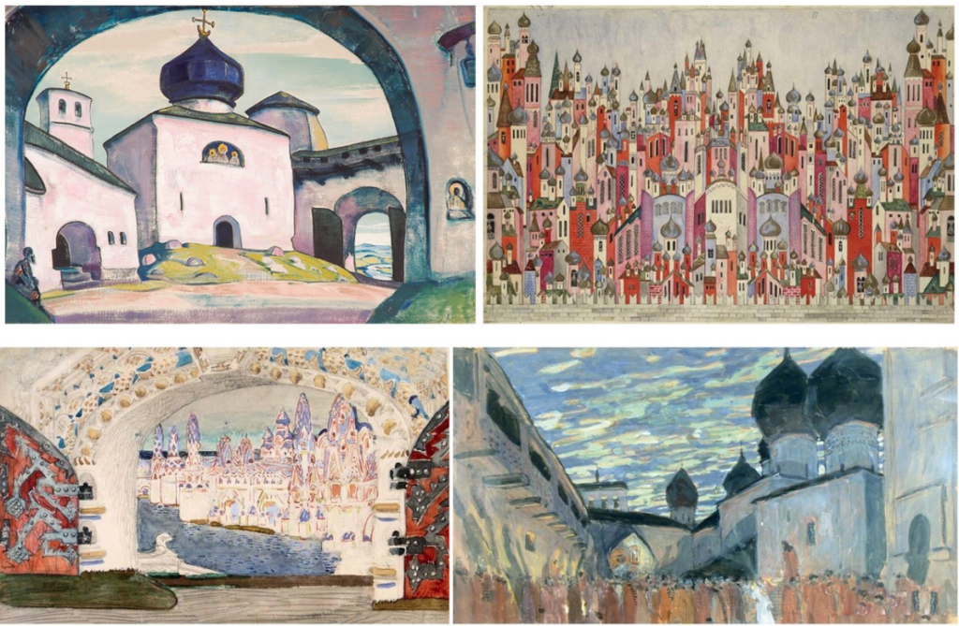
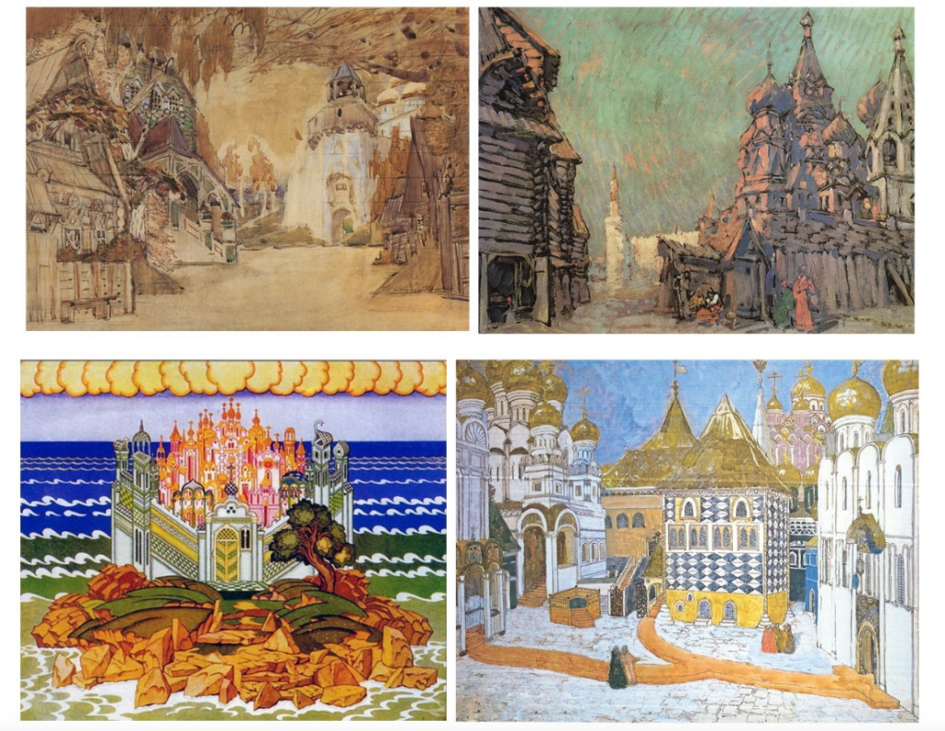
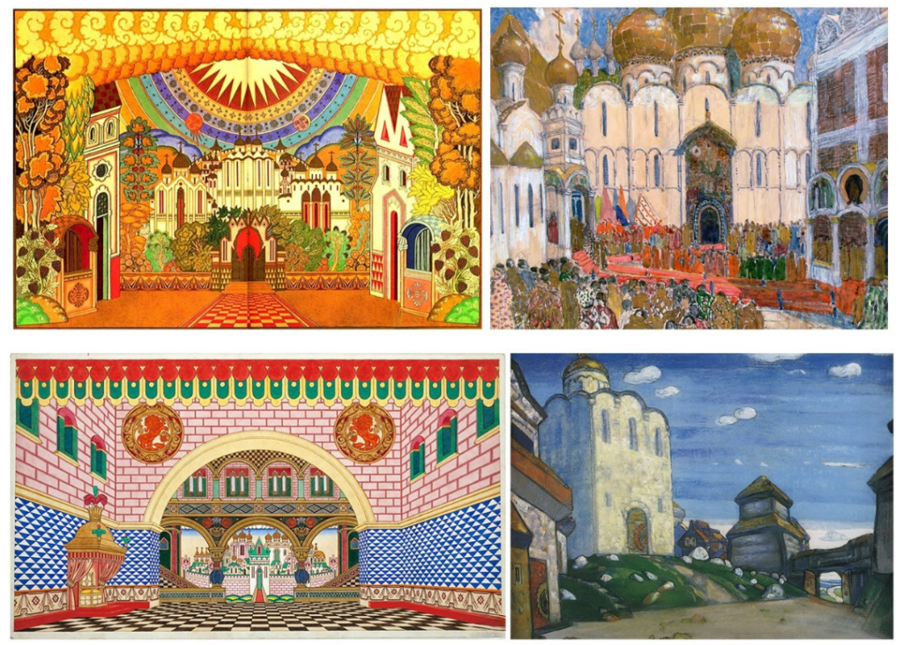
Задание 11. Какой эскиз соответствует тексту 1?
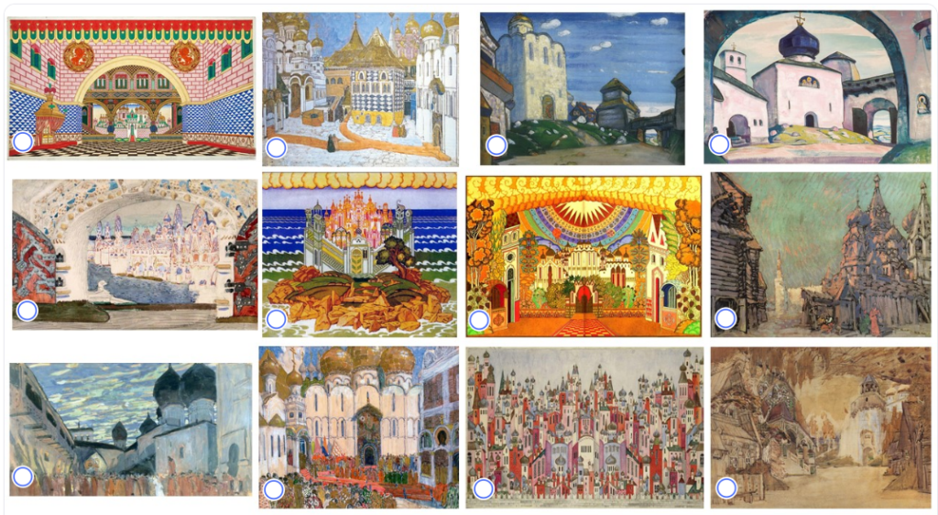
Задание 12. Какой эскиз соответствует тексту 2?
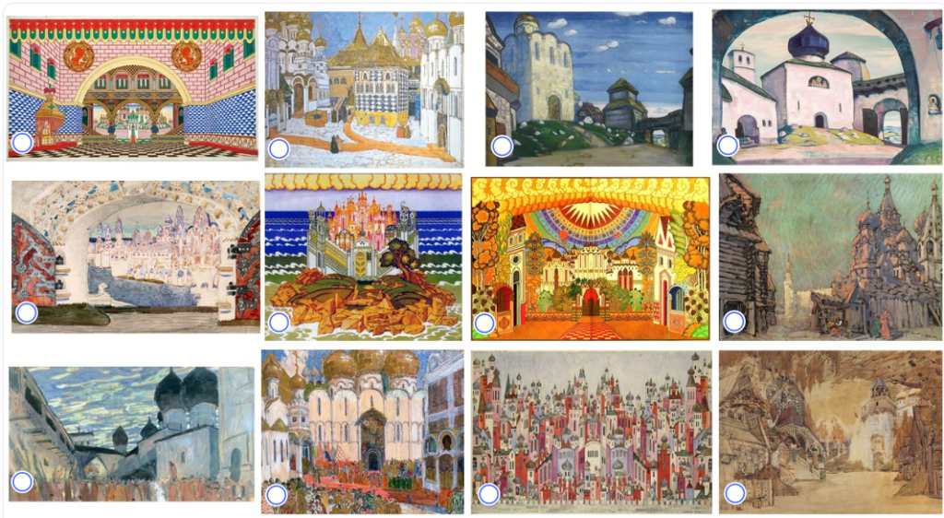

Официальные задания и ответы ВСОШ для 11 класса школьного этапа 2024/25 всероссийской олимпиады школьников по Искусству(МХК) для г. Москва 17.10.2024 на официальном сайте МЭШ – school.mos.ru

